Министерство науки и высшего образования Российской Федерации

Федеральное государственное автономное образовательное учреждение высшего образования

«Национальный исследовательский университет ИТМО»

*Факультет Программной инженерии и компьютерной техники*

**Лабораторная работа №1**

Основные команды ОС семейства UNIX

Вариант №3119

Группа: P3131

Выполнил: Хайкин О. И.

Проверил:

Ларочкин Глеб Игоревич

Санкт-Петербург

2021г

Оглавление

Задание 3

Выполнение работы 6

1. Создать приведенное в варианте дерево каталогов и файлов с содержимым. 6

2. Установить согласно заданию права на файлы и каталоги 8

3. Скопировать часть дерева и создать ссылки внутри дерева 9

4.Выполнить поиск и фильтрацию файлов 10

5. Удаление файлов 12

Дерево после выполнения п3. задания 12

Вывод 13

# Задание

1. Создать приведенное в варианте дерево каталогов и файлов с содержимым. В качестве корня дерева использовать каталог lab0 своего домашнего каталога. Для создания и навигации по дереву использовать команды: mkdir, echo, cat, touch, ls, pwd, cd, more, cp, rm, rmdir, mv.

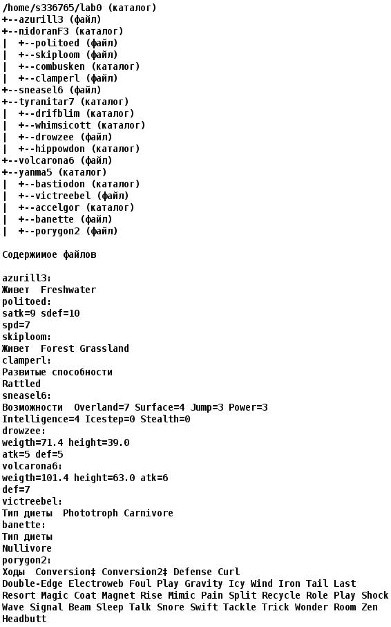

2. Установить согласно заданию права на файлы и каталоги при помощи команды chmod, используя различные способы указания прав.

* azurill3: права 044
* nidoranF3: r-xrwxrw-
* politoed: rw-------
* skiploom: владелец должен читать и записывать файл; группа-владелец должна записывать файл; остальные пользователи должны записывать файл
* combusken: права 307
* clamperl: права 644
* sneasel6: владелец должен не иметь никаких прав; группа-владелец должна читать файл; остальные пользователи должны читать файл
* tyranitar7: права 305
* drifblim: владелец должен читать, записывать директорию и переходить в нее; группа-владелец должна читать и записывать директорию; остальные пользователи должны читать директорию
* whimsicott: владелец должен записывать директорию и переходить в нее; группа-владелец должна читать, записывать директорию и переходить в нее; остальные пользователи должны записывать директорию и переходить в нее
* drowzee: права 404
* hippowdon: владелец должен записывать директорию и переходить в нее; группа-владелец должна только переходить в директорию; остальные пользователи должны записывать директорию
* volcarona6: владелец должен читать и записывать файл; группа-владелец должна записывать файл; остальные пользователи должны не иметь никаких прав
* yanma5: права 700
* bastiodon: -wx--x-w-
* victreebel: владелец должен читать файл; группа-владелец должна не иметь никаких прав; остальные пользователи должны не иметь никаких прав
* accelgor: владелец должен записывать директорию и переходить в нее; группа-владелец должна читать и записывать директорию; остальные пользователи должны записывать директорию и переходить в нее
* banette: rw--w--w-
* porygon2: r-----r--

3. Скопировать часть дерева и создать ссылки внутри дерева согласно заданию при помощи команд cp и ln, а также комманды cat и перенаправления ввода-вывода.

* cоздать жесткую ссылку для файла volcarona6 с именем lab0/nidoranF3/politoedvolcarona
* скопировать содержимое файла volcarona6 в новый файл lab0/tyranitar7/drowzeevolcarona
* объеденить содержимое файлов lab0/nidoranF3/clamperl, lab0/nidoranF3/politoed, в новый файл lab0/azurill3_32
* скопировать файл azurill3 в директорию lab0/tyranitar7/hippowdon
* скопировать рекурсивно директорию yanma5 в директорию lab0/tyranitar7/drifblim
* cоздать символическую ссылку для файла volcarona6 с именем lab0/yanma5/porygon2volcarona
* создать символическую ссылку c именем Copy_53 на директорию nidoranF3 в каталоге lab0

4. Используя команды cat, wc, ls, head, tail, echo, sort, grep выполнить в соответствии с вариантом задания поиск и фильтрацию файлов, каталогов и содержащихся в них данных.

* Подсчитать количество строк содержимого файлов в директории tyranitar7, отсортировать вывод по уменьшению количества, подавить вывод ошибок доступа
* Вывести четыре последних элемента рекурсивного списка имен и атрибутов файлов в директории lab0, заканчивающихся на символ 'l', список отсортировать по имени z->a, подавить вывод ошибок доступа
* Вывести содержимое файлов в директории yanma5, оставить только строки, заканчивающиеся на 'e', регистр символов игнорировать, ошибки доступа перенаправить в файл в директории /tmp
* Вывести рекурсивно список имен и атрибутов файлов в директории lab0, начинающихся на символ 's', список отсортировать по возрастанию даты доступа к файлу, подавить вывод ошибок доступа
* Вывести содержимое файлов в директории tyranitar7, исключить строки, заканчивающиеся на 't', добавить вывод ошибок доступа в стандартный поток вывода
* Вывести три первых элемента рекурсивного списка имен и атрибутов файлов в директории lab0, заканчивающихся на символ '6', список отсортировать по убыванию количества жестких ссылок, ошибки доступа не подавлять и не перенаправлять

5. Выполнить удаление файлов и каталогов при помощи команд rm и rmdir согласно варианту задания.

* Удалить файл azurill3
* Удалить файл lab0/nidoranF3/politoed
* удалить символические ссылки lab0/yanma5/porygon2volcaro*
* удалить жесткие ссылки lab0/nidoranF3/politoedvolcaro*
* Удалить директорию tyranitar7
* Удалить директорию lab0/tyranitar7/drifblim

# Выполнение работы

## 1. Создать приведенное в варианте дерево каталогов и файлов с содержимым.

touch azurill3

echo “Живет Freshwater” > azurill3

mkdir nidoranF3

cd nidoranF3

touch politoed

echo "satk=9 sdef=10\nspd=7" > politoed

touch skiploom

echo "Живет Forest Grassland" > skiploom

mkdir combusken

touch clamperl

echo "Развитые способности" > clamperl

echo "Rattled" >> clamperl

cd ..

touch sneasel6

echo "Возможности Overland=7 Surface=4 Jump=3 Power=3\nIntelligence=4 Icestep=0 Stealth=0" > sneasel6

mkdir tyranitar7

cd tyranitar7

mkdir drifblim

mkdir whimsicott

touch drowzee

echo "weigth=71.4 height=39.0\natk=5 def=5" > drowzee

mkdir hippowdon

cd ..

touch volcarona6

echo "weigth=101.4 height=63.0 atk=6\ndef=7" > volcarona6

mkdir yanma5

cd yanma5

mkdir bastiodon

touch victreebel

echo "Тип диеты Phototroph Carnivore" > victreebel

mkdir accelgor

touch banette

echo "Тип диеты\nNullivore" > banette

touch porygon2

echo "Ходы Conversion Conversion2 Defence Curl\nDouble-Edge Electroweb Foul Play Gravity Icy Wind Iron Tail Last\nResort Magic Coat Magnet Rise Mimic Pain Split Recycle Role Play Shock\nWave Signal Beam Sleep Talk Snore Swift Tackle Trick Wonder Room Zen\nHeadbutt" > porygon2

cd ..

## 2. Установить согласно заданию права на файлы и каталоги

chmod 044 azurill3

chmod 576 nidoranF3

cd nidoranF3

chmod u=rw,g=,o= politoed

chmod u=rw,g=w,o=w skiploom

chmod 307 combusken

chmod 644 clamperl

cd ..

chmod u=,g=r,o=r sneasel6

chmod 305 tyranitar7

cd tyranitar7

chmod 764 drifblim

chmod 373 whimsicott

chmod 404 drowzee

chmod 312 hippowdon

cd ..

chmod u=rw,g=w,o= volcarona6

chmod 700 yanma5

cd yanma5

chmod 312 bastiodon

chmod u=r,g=,o= victreebel

chmod 363 accelgor

chmod 622 banette

chmod 404 porygon2

cd ..

## 3. Скопировать часть дерева и создать ссылки внутри дерева

chmod u+w nidoranF3

ln volcarona6 nidoranF3/politoedvolcarona

chmod u-w nidoranF3

cp volcarona6 tyranitar7/drowzeevolcarona

cat nidoranF3/clamperl nidoranF3/politoed > azurill3_32

chmod u+r azurill3

cp azurill3 tyranitar7/hippowdon

chmod u-r azurill3

chmod u+r yanma5/bastiodon

chmod u+r yanma5/accelgor

cp -R yanma5 tyranitar7/drifblim

chmod u-r yanma5/bastiodon

chmod u-r yanma5/accelgor

ln -s volcarona6 yanma5/porygon2volcarona

ln -s nidoranF3 Copy_53

Возникшие ошибки:

* ln volcarona6 nidoranF3/politoedvolcarona

Error:

ln: cannot create link nidoranF3/politoedvolcarona: Permission denied

Solution:

chmod u+w nidoranF3

* cp azurill3 tyranitar7/hippowdon

Error:

cp: cannot open azurill3: Permission denied

Solution:

chmod u+r azurill3

* cp –R yanma5 tyranitar7/drifblim

Error:

cp: yanma5/bastiodon: Permission denied

cp: yanma5/accelgor: Permission denied

Solution:

chmod u+r yanma5/bastiodon

chmod u+r yanma5/accelgor

## 4.Выполнить поиск и фильтрацию файлов

1. wc –l tyranitar7/* 2>/dev/null | sort -r

Вывод:

Причина: отсутствие права Читать директорию tyranitar7. Единственный вывод после исполнения команды (wc: cannot open tyranitar7/*) подавляется. Если предварительно выдать себе право Читать (chmod u+r tyranitar7), то Вывод будет:

4 total

2 tyranitar7/drowzeevolcarona

2 tyranitar7/drowzee

0 tyranitar7/drifblim

1. ls –lr *l */*l */*/*l */*/*/*l 2>/dev/null | tail -4

Вывод:

-r-------- 1 s336765 studs 39 сент. 6 13:17 yanma5/victreebel

-rw-r--r-- 1 s336765 studs 48 сент. 6 13:06 nidoranF3/clamperl

-rw-r--r-- 1 s336765 studs 48 сент. 6 13:06 Copy_53/clamperl

1. cat yanma5/* 2>/tmp/error | grep –i “e$”

Вывод:

Nullivore

Тип диеты Phototroph Carnivore

1. ls –ltr s* */s* */*/s* */*/*/s* 2>/dev/null

Вывод:

-rw--w--w- 1 s336765 studs 28 сент. 6 13:02 Copy_53/skiploom

-rw--w--w- 1 s336765 studs 28 сент. 6 13:02 nidoranF3/skiploom

----r--r-- 1 s336765 studs 94 сент. 6 13:09 sneasel6

1. cat tyranitar7/* 2>&1 | grep –v “t$”

Вывод:

cat: cannot open tyranitar7/*

Причина: отсутствие права Читать директорию tyranitar7. Если предварительно выдать себе право Читать (chmod u+r tyranitar7), то Вывод будет:

cat: input error on tyranitar7/drifblim: Is a directory

weight=71.4 height=39.0

atk=5 def=5

weight=101.4 height=63.0 atk=6

def=7

cat: cannot open tyranitar7/hippowdon

1. ls –l *6 */*6 */*/*6 */*/*/*6 | head -3 |sort –r +1

Вывод:

*/*6: No such file or directory

*/*/*6: No such file or directory

*/*/*/*6: No such file or directory

-rw--w---- 2 s336765 studs 0 сент. 9 18:42 volcarona6

----r--r-- 1 s336765 studs 94 сент. 6 13:09 sneasel6

## 5. Удаление файлов

chmod u+w azurill3

rm azurill3

rm nidoranF3/politoed

rm yanma5/porygon2volcaro*

rm nidoranF3/politoedvolcaro*

rmdir tyranitar7

rmdir tyranitar7/drifblim – директория tyranitar7 уже была удалена

Возникшие ошибки:

* rm azurill3

Error:

rm: azurill3: override protection 44 (да/нет)?

Solution:

chmod u+w azurill3

* rmdir tyranitar7

Error:

rmdir: directory “tyranitar7”: Directory not empty

Solution:

chmod 700 tyranitar7

chmod 700 tyranitar7/*

rm -rf tyranitar7

## Дерево после выполнения п3. задания

.:

total 10

----r--r-- 1 s336765 studs 22 окт. 1 18:33 azurill3

-rw-r--r-- 1 s336765 studs 69 окт. 1 18:33 azurill3_32

lrwxrwxrwx 1 s336765 studs 9 окт. 1 18:33 Copy_53 -> nidoranF3

dr-xrwxrw- 3 s336765 studs 7 окт. 1 18:33 nidoranF3

----r--r-- 1 s336765 studs 94 окт. 1 18:33 sneasel6

d-wx---r-x 5 s336765 studs 7 окт. 1 18:33 tyranitar7

-rw--w---- 2 s336765 studs 37 окт. 1 18:33 volcarona6

drwx------ 4 s336765 studs 8 окт. 1 18:33 yanma5

./nidoranF3:

total 5

-rw-r--r-- 1 s336765 studs 48 окт. 1 18:33 clamperl

d-wx---rwx 2 s336765 studs 2 окт. 1 18:33 combusken

-rw------- 1 s336765 studs 21 окт. 1 18:33 politoed

-rw--w---- 2 s336765 studs 37 окт. 1 18:33 politoedvolcarona

-rw--w--w- 1 s336765 studs 28 окт. 1 18:33 skiploom

./nidoranF3/combusken:

./nidoranF3/combusken: Permission denied

total 5

./tyranitar7:

./tyranitar7: Permission denied

total 5

./yanma5:

total 6

d-wxrw--wx 2 s336765 studs 2 окт. 1 18:33 accelgor

-rw--w--w- 1 s336765 studs 28 окт. 1 18:33 banette

d-wx--x-w- 2 s336765 studs 2 окт. 1 18:33 bastiodon

-r-----r-- 1 s336765 studs 259 окт. 1 18:33 porygon2

lrwxrwxrwx 1 s336765 studs 10 окт. 1 18:33 porygon2volcarona -> volcarona6

-r-------- 1 s336765 studs 39 окт. 1 18:33 victreebel

./yanma5/accelgor:

./yanma5/accelgor: Permission denied

total 6

./yanma5/bastiodon:

./yanma5/bastiodon: Permission denied

total 6

# Вывод

В ходе выполнения первой лабораторной работы я научился пользоваться такими командами, как: mkdir, echo, cat, touch, ls, pwd, cd, more, cp, rm, rmdir, mv, ln, wc, head, tail, sort, grep. Разобрался с основными принципами организации ввода-вывода с использованием стандартных потоков ввода-вывода (stdin, stdout,stderr). Изучил права доступа к файлам и директориям.